**УНИВЕРЗИТЕТ УНИОН**

Рачунарски факултет - Београд



**Семинарски рад**

**Предмет: Системи у реалном времену**

Студенти

Алекса Антић – RI 131/2023

Милош Руљевић – RI 8/2023

Богдан Алемпијевић – RI 79/2023

Београд, 2025.

Семинарски рад

Тема: **Обновљив извор електричне енергије – паметне кинетичке плоче за генерисање електричне енергије из саобраћаја**

Предмет: **Системи у реалном времену**

Предметни наставник: **Доц. др Верислав Ђукић**

Појединачни допринос по поглављима:

Алекса Антић – RI 131/2023: Потпис: _________________

Милош Руљевић – RI 8/2023: Потпис: _________________

Богдан Алемпијевић – RI 79/2023: Потпис: _________________

Потписом потврђујем да сам у овом раду као члан групе дао допринос по поглављима онако како је то наведено.

Датум одбране семинарског рада: _________________

Потпис наставника: _________________

**Оцене предметног наставника**

1. Број бодова на писменом делу семинарског рада (0-20): _______________________
2. Број бодова на усменом делу (0-20):

Антић Алекса : (1):_________ (2): __________ (3): __________

Напомене:

Руљевић Милош : (1):_________ (2): __________ (3): __________

Напомене:

Алемпијевић Богдан : (1):_________ (2): __________ (3): __________

Напомене:

**Садржај**

1. Увод – опис задатка 7

1.1 Опис задатка 7

1.2 Мотивација 8

1.3 Циљеви рада 8

Циљеви везани за праксу 8

Циљеви везани за теорију 8

Корисничке апликације 9

Слична позната решења 9

2. Функционална спецификација помоћу модела 10

2.1 Конструкција графичког језика 10

2.2 Цртање модела (дијаграма, шема) 10

1. Кинетичка плоча 10

2. Исправљач и DC-DC конвертор 11

3. MPPT (Maximum Power Point Tracking) контролер 11

4. Батеријски систем 11

5. Потрошач / EV пуњач (EVSE) 11

6. PLC контролер 11

7. Комуникациони модул 12

Везе у моделу 12

1. Енергетске везе 12

2. Управљачке / сигналне везе 12

2.3 Описивање подмодела 12

1. Подмодел за аквизицију података (сензорски подмодел) 12

2. Подмодел за контролу енергије 13

3. Подмодел за управљање системом 13

4. Подмодел за комуникацију 13

2.4 Описивање корисничких апликација 14

1. Веб апликација за мониторинг енергије 14

2. Мобилна апликација за кориснике и сервисере 14

3. Локални HMI (Human-Machine Interface) 15

4. Апликација за статистику саобраћаја 15

Улога корисничких апликација у РТС-овима 15

3. Имплементација решења 16

4. Хардвер који се користи за имплементацију система 18

4.1 Уградни уређај (процесор) 18

1. Микроконтролеру (нпр. STM32F4 или ESP32) 18

2. PLC контролеру 18

4.2 Сензори и прекидачи 18

1. Сензор притиска 18

2. Напонски сензор (0–100 V) 18

3. Струјни сензор (0–20 A) 19

4. Температурни сензор (термистор / дигитални) 19

5. Сигурносни и положајни прекидачи 19

4.3 Мотори 19

1. Мини линеарни генератори 19

2. Пиезоелектрични елементи 19

4.4 Остало 19

1. Исправљач (AC→DC) 20

2. DC-DC конвертор 20

3. MPPT контролер 20

4. Батеријски пакет 20

5. EVSE модул (за пуњење електричних возила) 20

6. Комуникациони модули 20

5. Примена решења 21

6. План за даљи развој решења 21

7. Шта смо научили радећи овај пример? 21

8. Стање технологије у области пројектног задатка 21

9. Ауторска права 21

10. Литература 22

1. Увод – опис задатка
2. Опис задатка

Тема овог семинарског рада је развој РТС-а за управљање обновљивим извором енергије заснованим на паметним кинетичким плочама, које се уграђују у коловоз и генеришу електричну енергију проласком возила.

Приликом преласка возила преко плоче, она генерише електричну енергију путем пиезоелектричних елемената или мини-генератора. Добијена енергија се стабилизује, претвара и усмерава према:

* батеријама за складиштење,
* системима за осветљење пута,
* пуњачима електричних возила,
* локалним енергетским потрошачима.

Поред механичког и електричног дела, систем садржи и управљачки подсистем који се реализује као РТС заснован на микроконтролеру или PLC-у. Он обезбеђује:

* мерење притиска и деформације плоче,
* мерење тренутно произведене електричне енергије,
* праћење броја пролазака возила,
* MPPT[1] оптимизацију енергије,
* управљање енергетским токовима у реалном времену,
* комуникацију са надређеним системима и корисничким апликацијама.

Циљ је да се осмисли, моделира и делимично имплементира управљачка логика система који ради у реалном времену, уз коришћење метода моделовања и функционалних блокова.

Овај систем представља комбинацију три целине:

1. механичке – конструкција плоче и генерисање енергије,
2. електричне – претварање, стабилизација и складиштење енергије,
3. управљачке – РТС софтвер, задаци, сензори, алгоритми и комуникација.
4. **Мотивација**

Мотивација за избор ове теме потиче од потребе за енергетском ефикасношћу и коришћењу извора енергије који су данас недовољно искоришћени. Кинетичка енергија саобраћаја је уобичајено изгубљена енергија — свака деформација пута услед проласка возила се може претворити у корисну електричну енергију.

Рад на овом семинарском задатку омогућава да се:

* разуме повезаност механике, електронике и рачунарских система у реалном времену,
* моделира комплексни систем помоћу графичких језика и функционалних блокова,
* анализира комуникација између сензора и актуатора,
* осмисли решење/програм који морају да раде веома брзо у оквиру кратких временских рокова

Очекује се да је сложеност задатка средња до висока, јер обухвата различите домене (механика, електроника, системи).

Рад такође има и мотивацију у првом законом термодинамике, који наглашава да се енергија не губи већ прелази из једног облика у други. Овде се примењује управо то: изгубљена енергија возила у покрету се претвара у електричну.

1. **Циљеви рада**

### Циљеви везани за праксу

* Демонстрирати могућност производње корисне електричне енергије искључиво из саобраћајног оптерећења,
* приказати како паметне плоче могу да напајају јавну расвету, пуњаче за електрична возила или микромреже,
* обезбедити систем који се може интегрисати у паметне градове и којим се може управљати у реалном времену.

### Циљеви **везани** за **теорију**

* Применити методе моделовања управљачке логике преко дијаграма и графичких језика,
* описати домене пропертија и формалне елементе коришћеног графичког језика,
* успоставити везу између модела и кода који се из њега може аутоматски генерисати,
* анализирати конфигурацију задатака: сензори, MPPT задаци, управљање енергијом, комуникација.

### Контролне апликације

Систем се може контролисати преко неколико апликација:

* веб апликација за праћење енергије
* апликацију за статистику броја проласка возила
* надзорна апликација за управљење батеријама и приоритетима извора

Апликација може бити доступна преко интернета, што је значајно код паметних градова и IoT инфраструктуре.

### Слична позната решења

У свету већ постоје пилот-пројекти:

* Pavegen (UK) — плоче засноване на линеарним генераторима
* EnGoPlanet — соларно-кинетички системи за јавну расвету
* PiezoElectric Road Projects (Израел, Јапан) — системи за напајање путне сигнализације

Наш систем комбинује елементе ових решења, али додаје проширену РТС управљачку и енергетску логику.

1. Функционална **спецификација помоћу модела**

Коришћење графичких модела (блок дијаграма наменског језика) омогућава:

* анализу функционалних својстава система,
* лакше разумевање за доменске експерте,
* поделу система на подсистеме и модела на подмоделе,
* проверу исправности и симулацију,
* генерисање PLC или C++ кода за имплементацију.

1. **Конструкција** графичког језика

За моделовање система дефинисали смо скуп елемената који ће представљати све кључне подсистеме:

* кинетичку плочу,
* исправљач и регулатор**,**
* MPPT контролер**,**
* конвертор**,**
* EVSE пуњач**,**
* PLC контролер**,**
* батеријски пакет**,**
* потрошаче**,**
* сензоре (притисак, напон, струја)**.**

Језик мора да омогући:

* опис улазних и излазних сигнала,
* опис енергетских токова,
* опис контролних команди,
* структурисање модела у подмоделе (механички, електрични),
* каснији пренос у PLC код.

Посебну улогу имају доменски експерти (електроинжењери, механичари, програмери), који дефинишу потребне типове блокова и њихове параметре.

1. Цртање модела (дијаграма, шема)

Дијаграм садржи следеће типове објеката:

### Кинетичка плоча

Опис: Приказује механички елемент који производи енергију. Његов излаз је електрични сигнал (напон/струја), који се затим шаље у исправљач. Поред енергетског излаза, овај блок има и сигнал притиска, који се шаље ка PLC контролеру као улазни параметар.

|  |  |  |  |
| --- | --- | --- | --- |
| Ознака (Label) | Тип  (Data type) | Подразумевана вредност (Default value) | Сигнал (Signal) |
| PZ Ploca | REAL | 0.0 | ожичен (wired) [ Y ] |
| глобални (global) [ N ] |
| константан (constant) [ N ] |

### Исправљач и DC-DC конвертор

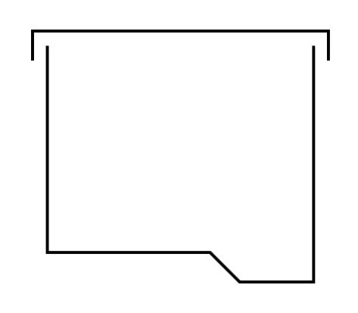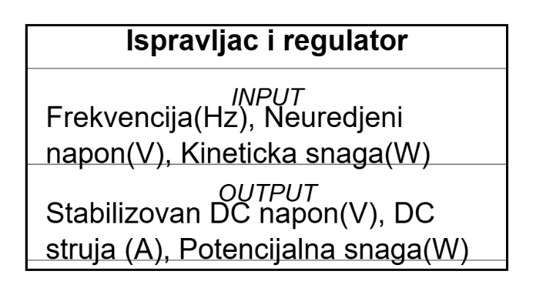

Konvertor

Опис: Исправљач конвертује нестабилан AC сигнал у DC вредност, док DC-DC конвертор оптимизује напон за даљу употребу. На моделу су приказани као два серијски повезана блока. Излаз конвертора води ка MPPT контролеру, који надгледа производњу енергије.

|  |  |  |  |
| --- | --- | --- | --- |
| Ознака (Label) | Тип  (Data type) | Подразумевана вредност (Default value) | Сигнал (Signal) |
| Ispravljac i regulator, Konvertor | REAL, REAL | 0.0, 0.0 | ожичен (wired) [ Y ] |
| глобални (global) [ N ] |
| константан (constant) [ N ] |

1. 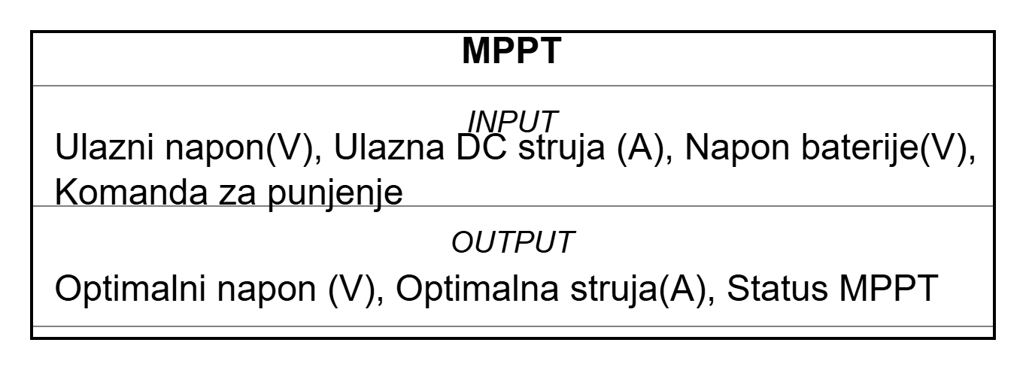MPPT (Maximum Power Point Tracking) контролер

Опис: Прима информације о напону и струји и одређује оптимално оптерећење за максималну производњу енергије. MPPT шаље управљачки сигнал назад конвертору (duty cycle), што је на моделу приказано танком контролном стрелицом.

|  |  |  |  |
| --- | --- | --- | --- |
| Ознака (Label) | Тип  (Data type) | Подразумевана вредност (Default value) | Сигнал (Signal) |
| MPPT | REAL | 0.0 | ожичен (wired) [ Y ] |
| глобални (global) [ N ] |
| константан (constant) [ N ] |

1. 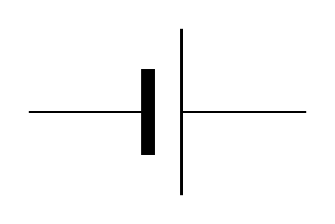Батеријски пакет

Опис: Представља складиште енергије. Он добија енергију од MPPT модула, а повратне информације о стању батерије (напони, струје, SoC) шаље ка PLC-у као дигиталне или аналогне сигнале.

|  |  |  |  |
| --- | --- | --- | --- |
| Ознака (Label) | Тип  (Data type) | Подразумевана вредност (Default value) | Сигнал (Signal) |
| Izvor energije | REAL | 0.0 | ожичен (wired) [ Y ] |
| глобални (global) [ N ] |
| константан (constant) [ N ] |

1. Потрошач / EV **пуњач** (EVSE)

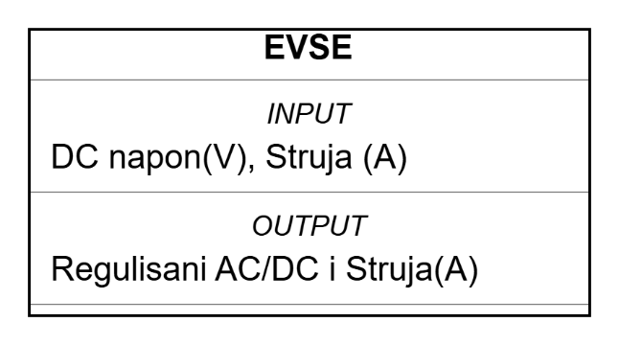

Опис: Представља крајњег корисника енергије. На моделу је повезан са батеријом или директно са конвертором, у зависности од режима рада. Уколико се ради о EV пуњачу, блок садржи додатне сигнале за ауторизацију, статус пуњења и безбедносне механизме.

|  |  |  |  |
| --- | --- | --- | --- |
| Ознака (Label) | Тип  (Data type) | Подразумевана вредност (Default value) | Сигнал (Signal) |
| Izvor energije | REAL | 0.0 | ожичен (wired) [ Y ] |
| глобални (global) [ N ] |
| константан (constant) [ N ] |

1. 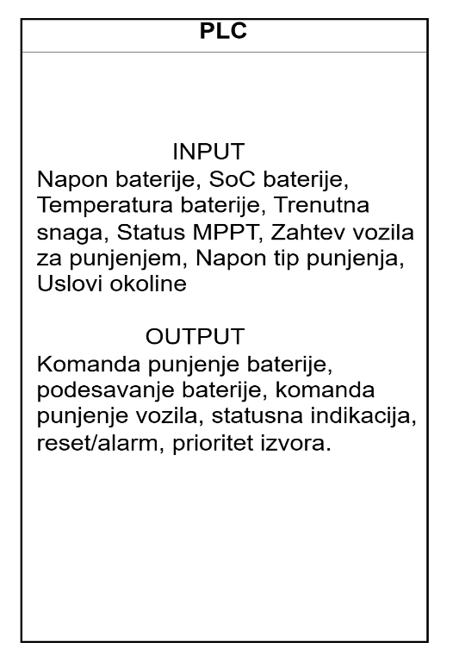PLC контролер

Опис: Ово је централни блок система и налази се у средишту модела. PLC прима:

* сензорске податке (притисак, напон, струја),
* податке о стању батерије,
* информације о грешкама или алармима.

Из PLC-а излазе управљачки сигнали ка:

* MPPT контролеру,
* конвертору,
* EV пуњачу,
* комуникационом модулу.

PLC чини „ум“ система и дефинише логику у реалном времену.

|  |  |  |  |
| --- | --- | --- | --- |
| Ознака (Label) | Тип  (Data type) | Подразумевана вредност (Default value) | Сигнал (Signal) |
| PLC | REAL / BOOL | 0.0 / FALSE | ожичен (wired) [ Y ] |
| глобални (global) [ Y ] |
| константан (constant) [ N ] |

*Табела за улазне сигнале (Input signals):*

|  |  |  |  |
| --- | --- | --- | --- |
| Ознака (Label) | Тип  (Data type) | Подразумевана вредност (Default value) | Сигнал (Signal) |
| PLC | BOOL | FALSE | ожичен (wired) [ Y ] |
| глобални (global) [ N ] |
| константан (constant) [ N ] |

*Табела за излазне сигнале (Output signals):*

1. 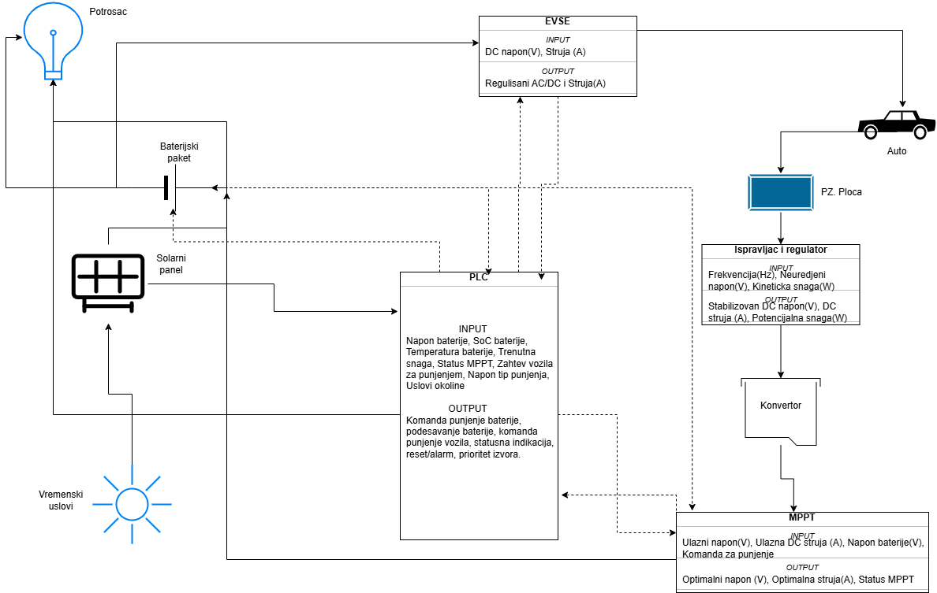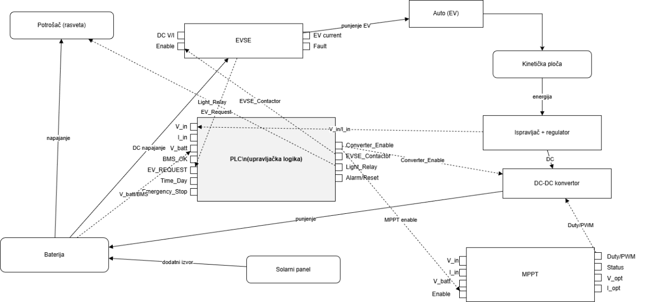Комуникациони модул

На моделу се налази на десној страни и служи за слање података веб или мобилним апликацијама. Повезан је са PLC-ом, али није повезан са енергетским токовима (само са подацима).

1. Везе у моделу

У дијаграму се користе две врсте линија:

### Енергетске везе

* дебље стрелице
* представљају ток физичке енергије: плоча → исправљач → DC-DC → MPPT → батерија → потрошач

### Управљачке / сигналне везе

* танке линије
* представљају комуникацију и сигнале: сензори → PLC → MPPT / EVSE

Ова подела омогућава да се јасно види шта припада енергетском делу, а шта логичком делу система.

2.3 Описивање подмодела

Комплетан модел система потребно је поделити на више подмодела како би се јасно раздвојиле различите функционалне целине и омогућило њихово паралелно извршавање у реалном времену. Подела модела на подмоделе омогућава бољу читљивост, једноставнију анализу, као и мапирање сваког подмодела на засебан таск са сопственим приоритетом и временским ограничењима.

У овом систему подмодели су организовани према главним функцијама управљања:

### Подмодел за аквизицију података (сензорски подмодел)

Овај подмодел обухвата све сензоре који мере:

* притисак на кинетичкој плочи,
* струју и напон са енергетског модула,
* стање батерије,
* температурне услове ако је потребно.

Његова улога је да у правилним временским интервалима прикупља податке и предаје их осталим подмоделима. У реалном времену овај подмодел се најчешће извршава као периодичан задатак високог приоритета**.**

### Подмодел за контролу енергије

Овај подмодел управља енергетским токовима и садржи:

* модел исправљача и DC-DC конвертора,
* MPPT контролер,
* логику за стабилизацију напона,
* контролу пуњења батерија или напајања потрошача.

Основна функција подмодела је да оптимизује производњу енергије и обезбеди стабилност система. Он може да буде мапиран као task средњег приоритета**,** који реагује на податке из сензорског подмодела.

### Подмодел за управљање системом

Овај подмодел представља централну логику PLC-а или микроконтролера. Обухвата:

* доношење одлука на основу очитаних вредности,
* активирање заштита (overvoltage, overcurrent),
* пребацивање енергије између батерије и потрошача,
* комуникацију са корисничком апликацијом.

То је кључни подмодел, јер координише рад осталих делова система и често ради као таск са највишим приоритетомили као прекидни рутини.

### Подмодел за комуникацију

Овај подмодел управља разменом података ка спољним системима, као што су:

* корисничка мобилна или веб апликација,
* cервис у облаку (енг. cloud service) за праћење енергије,
* сервисни интерфејс за одржавање (UART, CAN, RS485).

Овај подмодел се мапира на таск ниског приоритета, јер комуникација није критична за рад у реалном времену.

1. Описивање корисничких апликација

Корисничке апликације представљају интерфејс преко којег корисник може да прати рад система, добија информације о произведеној енергији и управља одређеним параметрима. Иако се у овом семинарском раду не реализује комплетна софтверска апликација, важно је дефинисати њене функције и начин на који комуницира са управљачким системом.

У оквиру овог пројекта идентификоване су следеће могуће корисничке апликације:

1. Веб апликација за посматрање енергије

Ова апликација служи за приказивање података које шаље PLC или микроконтролер. Апликација може приказивати:

* тренутну произведену енергију,
* укупан број пролазака возила преко плоче,
* напон и струју на излазу конвертора,
* стање батерије (SoC),
* статус енергетских модула (исправљач, MPPT, DC-DC),
* аларме или грешке у систему.

Информације се ажурирају у реалном времену преко REST API или MQTT комуникације.

1. Мобилна апликација за кориснике и сервисере

Мобилна апликација може да омогући:

* праћење система на даљину,
* добијање обавештења у случају преоптерећења или квара,
* приступ архиви енергетских података,
* дијагностику система за сервисере.

Апликација добија податке са микроконтролера путем облачног сервиса или директне Wi-Fi/Bluetooth комуникације.

1. Локални HMI (енг. Human-Machine Interface)

За индустријске примене може се користити HMI панел који приказује:

* тренутне вредности сензора,
* график производње енергије,
* ручно пребацивање режима рада (нпр. charging / bypass / battery mode),
* активирање/деактивирање излазних модула.

1. Апликација за статистику саобраћаја

Како систем броји проласке возила, апликација може да приказује:

* број возила по сату/дану,
* процену оптерећења пута,
* повезаност између протока саобраћаја и произведене енергије.

Ова функционалност је корисна за општине и управљаче путева.

Улога корисничких апликација у РТС-овима

Све корисничке апликације комуницирају са управљачким системом асинхроно, односно нису временски критичне као задаци у реалном времену. PLC или микроконтролер обезбеђује безбедан интерфејс за приступ подацима, тако да апликације не утичу на рад критичних таскова.

Апликације служе као проширење система и омогућавају:

* транспарентност у раду,
* једноставније одржавање,
* добијање података за анализу,
* бољу контролу енергетског система.

1. Имплементација решења

У систему са кинетичким плочама неопходно је да софтвер:

* чита сензорске вредности (напон, струја, притисак),
* израчунава тренутну снагу,
* активира или деактивира MPPT алгоритам,
* управља DC-DC конвертором,
* одлучује да ли да се батерија пуни или не, у зависности од стања напуњености (SoC).

Репрезентативни пример кода у PLC- у:  
PROGRAM KineticPlate_RTcontrol

VAR

(* улазне вредности *)

Uac : LREAL := 0.0;

Iac : LREAL := 0.0;

(* DC параметри *)

Udc : LREAL := 0.0;

Idc : LREAL := 0.0;

Pdc : LREAL := 0.0;

(* управљачке заставице *)

swMPPT : BOOL := FALSE;

swChg : BOOL := FALSE;

(* стање батерије *)

BatSoC : LREAL := 80.0;

BatFull : BOOL := FALSE;

(* инстанце FB-ова *)

rect : FB_Rectifier;

mppt : FB_MPPT;

dcdc : FB_DCDC_Conv;

END_VAR

(* конверзија AC у DC *)

rect(IN_V := Uac, IN_I := Iac);

Udc := rect.Udc;

Idc := rect.Idc;

(* израчунавање снаге *)

Pdc := Udc * Idc;

(* логика за MPPT *)

swMPPT := (Pdc > 15.0);

mppt(Enable := swMPPT, U := Udc, I := Idc);

(* управљање DC-DC конвертором *)

dcdc(Uin := Udc,

Iin := Idc,

Duty := mppt.DutyOpt);

(* провера статуса батерије *)

BatFull := (BatSoC >= 95.0);

swChg := NOT BatFull;

(* симболично повећање SoC за пример *)

IF swChg THEN

BatSoC := BatSoC + 0.1;

END_IF;

END_PROGRAM

1. Хардвер који се користи за имплементацију система
2. Уградни уређај (процесор)

За управљачку логику у систему користи се уградни уређај који је у стању да обрађује податке сензора, управља енергетским токовима и извршава задатке. У зависности од примене, систем може бити заснован на:

### Микроконтролеру (нпр. STM32F4 или ESP32)

* ARM Cortex-M процесор
* Ниска латенција и велики број периферија
* ADC за мерење напона и струје
* PWM излаз за управљање DC-DC конвертором

### PLC контролеру

* Поуздан рад у индустријским условима
* IEC 61131-3 подршка
* Модуларност (улази, излази, аналогни модули)
* Компатибилност са индустријским протоколима

У активним системима са више плоча препоручује се PLC, док је микроконтролер оптималан за прототипове и мање системе.

1. **Сензори и прекидачи**

Систем захтева више типова сензора ради мерења оптерећења, производње енергије и стања компоненти:

### Сензор притиска

* Мери деформацију плоче при проласку возила
* Омогућава процену количине произведене енергије (интензитет ударца)
* Карактеристике: висок опсег (до неколико тона), брз одзив

### Напонски сензор (0–100 V)

* Мери излазни напон генератора / пиезоелектричних елемената
* Користи се за MPPT контролу

### Струјни сензор (0–20 A)

* Омогућава бесконтактно мерење
* Пружа сигурност и електричну изолацију

### Температурни сензор (термистор / дигитални)

* Праћење температуре конвертора и батерија
* Заштита од прегревања

### Сигурносни и положајни прекидачи

* Детекција неправилног померања плоче
* Активирање алармних механизама

Ови сензори омогућавају тачну контролу и правовремено реаговање на промене у систему.

1. **Генератори**

Користе се механички уређаји који генеришу електричну енергију од којих су присутни су:

### Мини линеарни генератори

* Користе вертикално померање плоче
* Стварају AC или DC енергију у зависности од конструкције

### Пиезоелектрични елементи

* Претварају притисак у електричну енергију
* Висока издржљивост, без покретних делова

Ови елементи представљају „извор“ система, а не класични актуатори. У неким варијантама систем може имати механички повратни елемент (опруга) који враћа плочу у почетни положај — али то није мотор већ механички склоп.

1. **Остало**

Поред сензора и контролера, потребна је и додатна електроника која омогућава стабилан и сигуран рад:

### Исправљач (AC→DC)

* Претвара нестабилан AC сигнал са пиезоелемената у употребљив DC

### DC-DC конвертор

* Стабилизује и регулише напон за пуњење батерије или напајање потрошача
* Управља се PWM сигналом из микроконтролера

### MPPT контролер

* Оптимизује производњу енергије
* Ради као интелигентни софтверско-хардверски модул

### Батеријски пакет

* Висока стабилност, дуг век, погодан за дубоко пражњење
* Користи се за акумулацију енергије

### EVSE модул (за пуњење електричних возила)

* Контролише процес пуњења
* Комуницира са PLC-ом (Start/Stop, Error, Status)

### Комуникациони модули

* Wi-Fi, Bluetooth, RS485, CAN
* Омогућавају повезивање са корисничком апликацијом или системом у облаку (енг. cloud system)

Овај хардвер омогућава да се цео систем понаша као интелигентна, самоодржива целина способна за рад у реалном времену.

1. **Примена решења**

## Повратне информације доменских експерата

Стручњаци из области енергетике, електронике и саобраћајне инфраструктуре могли би да истакну следеће:

* Потенцијал за коришћење обновљивих извора енергије: Кинетичке плоче представљају иновативан начин искоришћавања енергије која се иначе губи у саобраћају.
* Одговарајућа примена у урбаним срединама: Систем би могао успешно да се примени на локацијама са великим протоком возила — паркови, гараже, прилази тржним центрима, наплатне станице, раскрснице.
* Интеграција са постојећим системима: Могућност повезивања са системима јавне расвете, пуњачима електричних возила и IoT инфраструктуром сматра се веома корисном.
* Стабилност: Стручњаци би нагласили да је РТС управљање неопходно за оптимизацију енергије и заштиту хардвера од пренапона, преоптерећења или неправилног рада.

У целини — експерти би систем оценили као технички заснован, примењив и погодан за даље истраживање и унапређење.

## Лично мишљење о ваљаности решења

Рад на овом систему показује да концепт има значајан потенцијал за реалну примену. Кроз моделирање, анализу и делимичну имплементацију може се увидети:

* да је систем практично изводљив,
* да постоје реални енергетски добици у урбаним срединама,
* да је РТС управљачка логика неопходна за стабилан рад,
* да се концепт може лако проширити на већи број плоча и различите локације.

Иако енергија добијена од једне плоче није велика, систем постаје веома ефикасан када се више плоча постави у низ или мрежу. Са становишта учења — ради се о одличном примеру интеграције механике, електронике и софтвера.

1. **План за даљи развој решења**

Прва верзија система представља основни прототип који демонстрије могућност генерисања енергије из саобраћаја и управљања у реалном времену. Да би систем био практично примењив, могућа су следећа унапређења:

* Побољшање механичке издржљивости плоча и коришћење ефикаснијих пиезоелектричних елемената или мини-генератора.
* Унапређење електронског дела,као што су напреднији DC-DC конвертори и прецизнији MPPT алгоритми.
* Оптимизација управљачке логике, боља организација таскова и увођење адаптивних алгоритама.
* Интеграција са IoT платформама ради праћења система, слања података у облак и једноставнијег одржавања.
* Развој једноставније корисничке апликације за приказ енергије и стања система.

Даљи развој система би омогућио да се прототип претвори у стабилно и поуздано решење које може бити постављено у реалним саобраћајним условима.

1. **Шта смо научили радећи овај пример?**

Решавајући овај задатак стекли смо дубље разумевање начина на који системи у реалном времену функционишу у комбинацији са механичким и електронским компонентама. Пре свега, научили смо како се један технички проблем може формално описати, анализирати и моделирати помоћу графичких језика и блок-дијаграма.

Током рада смо:

* боље разумели важност израда модела као основног корака у дизајну сложених система,
* научили како се дефинишу улазни и излазни сигнали, енергетски токови и зависности између подсистема,
* савладали основе структурирања таскова, њихове приоритете и међусобну синхронизацију,
* стекли увид у практичну примену PLC програмирања за управљање физичким системима,
* увидели како се део модела преводи у изворни код и како се путем програмских структура реализује логика управљања,
* упознали се са основама MPPT контроле и енергетске конверзије у системима са нестабилним изворима енергије,
* схватили колико је важна улога сензора и континуираног мерења у доношењу одлука у реалном времену.

Посебно смо научили да системи из стварног света захтевају комбинацију више области — мехатронике, електронике, програмирања и управљачке логике. Управо та интердисциплинарност је највећа вредност овог пројекта, јер нам омогућава да практично применимо знања стечена током курса.

1. **Стање технологије у области пројектног задатка**

Технологија кинетичких плоча за генерисање електричне енергије из механичког оптерећења још увек је у развојној фази, али већ постоје напредни комерцијални и истраживачки системи који показују реалан потенцијал овог концепта. Најзначајније компаније и пројекти у овој области су:

**Pavegen (Велика Британија)**

Pavegen је најпознатији комерцијални систем кинетичких плоча. Њихове плоче користе линеарни генератор који производи електричну енергију сваки пут када неко стане или пређе преко ње. Кључне карактеристике:

* намењене пешачком саобраћају (аеродроми, школе, тржни центри)
* производе довољно енергије за LED осветљење или сензорске системе
* имају уграђене бежичне комуникационе модуле за праћење података

Ове плоче су доказ да се енергија људског или механичког кретања може успешно прикупљати и користити у паметним градским системима.

**Piezoelectric Road Projects (Јапан, Израел, Италија)**

Неколико националних истраживачких лабораторија и приватних компанија експериментишу са постављањем пиезоелектричних модула испод коловоза.  
Ови системи омогућавају:

* генерисање енергије од саобраћаја возила,
* напајање путне сигнализације, радио-уређаја, комуникационих модула или сензора,
* минимално одржавање захваљујући одсуству подвожних делова.

Резултати показују да се на прометним саобраћајницама може произвести значајна количина енергије.

**EnGoPlanet (САД)**

EnGoPlanet комбинује соларне плоче и кинетичке модуле у један систем. Примена:

* паметна улична расвета
* паметне клупе
* напајање IoT уређаја

Овај приступ показује да кинетичка енергија може бити део хибридног енергетског система.

**Технолошки трендови**

Тренутна истраживања и развој у овој области усмерени су на:

* повећање ефикасности пиезоелектричних материјала,
* развој издржљивијих плоча за аутомобилски саобраћај,
* боље MPPT алгоритме за нестабилне изворе енергије,
* интеграцију са паметним градским инфраструктурама,
* смањење трошкова производње,
* развој IoT система за даљинско праћење и одржавање.

**Закључак о стању технологије**

Иако технологија кинетичких плоча још није масовно усвојена у саобраћајној инфраструктури, постојећа решења показују да је концепт технички изводљив, одржив и перспективан.

Уз даљи развој материјала, енергетских конвертора и управљачких система, оваква решења могу постати значајан извор обновљиве енергије у будућности.

1. **Ауторска права**

У овом семинарском раду коришћен је сопствени ауторски дијаграм модела управљачке логике, израђен од стране студента на основу задате теме. Сви приказани блокови, везе и подмодели представљају оригиналну интерпретацију система и нису преузети из спољних извора.

У делу који приказује имплементацију, коришћени су сопствени примери PLC (IEC 61131-3) и C/FreeRTOS кода, написани искључиво за потребе рада. Уколико су коришћене општепознате функције или структуре језика, оне не представљају повреду ауторских права јер припадају јавним стандардима.

Теоријски опис MPPT алгоритма, реал-тим задатака и архитектуре PLC система заснива се на стандардној литератури и јавно доступним спецификацијама, без директног копирања из било ког извора. Све информације из екстерних извора (нпр. Pavegen, EnGoPlanet, FreeRTOS документација, IEC 61131-3 стандард) коректно су наведене у листи литературе.

У раду није коришћена ниједна слика, график или дијаграм заштићен ауторским правима других аутора. Сви визуелни елементи израђени су ручно или су јавно доступни под условима који дозвољавају коришћење у образовне сврхе.

Семинарски рад је у целости резултат самосталног рада студента и служи искључиво у образовне сврхе у оквиру предмета „Системи у реалном времену“ на Рачунарском факултету Унион.

1. **Литература**

[1] Pavegen, “Kinetic energy harvesting technology,” 2023. [Online]. Available: <https://www.pavegen.com/>

[2] EnGoPlanet, “Smart solar & kinetic street lighting solutions,” 2023. [Online]. Available: https://engoplanet.com/

[3] FreeRTOS Foundation, FreeRTOS Reference Manual, 2023. [Online]. Available: <https://www.freertos.org/>

[4] IEC, IEC 61131-3: Programming Languages for Programmable Logic Controllers, International Electrotechnical Commission, 2013.

[5] L. Rossi and H. Tanaka, “Piezoelectric road energy harvesting: A review of current technologies,” Journal of Renewable Energy Systems, vol. 18, no. 4, pp. 233–245, 2022.

[6] Texas Instruments, DC-DC Converter Design Guide, 2021. [Online]. Available: <https://www.ti.com/>

[7] National Instruments, “Understanding MPPT algorithms for energy harvesting,” 2020. [Online]. Available: <https://www.ni.com/>

[8] Siemens AG, SIMATIC S7-1200 PLC System Manual, 2022. [Online]. Available: <https://support.industry.siemens.com/>

1. **MPPT (Maximum Power Point Tracking)** – алгоритам/метода за праћење и одржавање рада извора електричне енергије у тачки максималне снаге ради постизања највеће могуће енергетске ефикасности.